

Universidade do Minho
Escola de Engenharia

Mestrado em Engenharia de
Telecomunicações e Informática
Escola de Engenharia

Relatório de Especificação da Fase A
Emulação e Simulação de Redes de Telecomunicações

Infraestrutura IoT para o campus de Azurém (Smart Parking + Monitorização Ambiental)

Grupo 3 constituído por:
Luís Pedro Cerqueira Baptista, PG61434
Bernardo Gualdino Salgado, PG59972
Nuno Duarte Mirra, PG57594

2025/2026
Índice
1. Introdução 5
2. Proposta de Aplicação IoT 5
3. Requisitos e Funcionalidades do Sistema 6
3.1. Requisitos 6
3.2. Funcionalidades 7
4. Arquitetura do Sistema 7
5. Tecnologias e Recursos Necessários 11
5.1. Hardware 11
5.2. Software 11
6. Competências Necessárias 11
7. Planeamento Temporal 11
8. Conclusão 12
9. Referências 12

Índice de Figuras
Figura 1 - Esquemático da Proposta IoT 6
Figura 2 - Diagrama de blocos 9
Figura 3 - Cronograma Temporal 11

Índice de Tabelas
Tabela 1 - Endereçamento 7

CIGLAS
- IoT - Internet of Things (Internet das Coisas)
- DNS - Domain Name System (Sistema de Nomes de Domínio)
- NAT - Network Address Translation (Tradução de Endereços de Rede)
- VLAN - Virtual Local Area Network (Rede Local Virtual)
- GNS3 - Graphical Network Simulator 3
- BIND9 - Berkeley Internet Name Domain 9 (Domínio de Nome de Internet Berkeley 9)
- TCP/IP - Transmission Control Protocol/Internet Protocol (Protocolo de Controle de Transmissão/Protocolo de Internet)

1. Introdução
A Internet das Coisas (IoT) constitui um dos vetores mais marcantes da transformação digital, permitindo conectar sensores e atuadores a serviços em rede em escala global [1]. Para além do desenvolvimento de dispositivos, o sucesso de sistemas IoT depende da infraestrutura de rede que suporta a interligação, assegurando endereçamento coerente, fiabilidade das comunicações e integração com serviços de resolução de nomes [2]. No contexto académico, em particular no campus de Azurém da Universidade do Minho, aplicações como a monitorização ambiental [4] e a gestão inteligente de estacionamento [3] assumem relevância não apenas pelo contributo para a sustentabilidade, mas também pelo seu papel em melhorar a qualidade de vida no espaço universitário.
A literatura sublinha que, em ambientes densos, a infraestrutura de rede é frequentemente o elemento crítico: problemas de latência, redundância insuficiente ou sobrecarga de serviços de resolução podem comprometer a escalabilidade e a segurança. Investigações recentes demonstram ainda que sensores e dispositivos IoT geram elevado tráfego de resolução de nomes, muitas vezes repetitivo, criando sobrecarga desnecessária e potenciais riscos de privacidade. A utilização de esquemas de endereçamento bem definidos, combinada com a integração de serviços de nomes e estratégias de redundância de ligações, é fundamental para preparar a evolução de sistemas campus-scale.
Na Universidade do Minho existem já trabalhos sobre sensores ambientais [4] e soluções de mobilidade [5], assim como protótipos académicos em gestão de estacionamento urbano [3] e redes móveis aplicadas à IoT [5]. Todavia, a maioria destas investigações foca-se em sensores e prototipagem, deixando espaço para uma contribuição distinta: a conceção de uma arquitetura de rede emulada que privilegia robustez, clareza no endereçamento e documentação, preparando a base para fases posteriores de implementação. Este trabalho, restrito nesta fase à especificação e planeamento (Fase A), procura exatamente consolidar essa base.

2. Proposta de Aplicação IoT
A aplicação IoT proposta centra-se em duas vertentes principais no campus de Azurém:
- Smart Parking:
  - Implementação de sensores ultrassónicos ou magnéticos em lugares de estacionamento
  - Monitorização em tempo real da ocupação de vagas
  - Sistema de orientação para utilizadores via aplicação móvel
- Monitorização Ambiental:
  - Medição de parâmetros de qualidade do ar (CO₂, PM2.5, PM10)
  - Monitorização de temperatura e humidade em edifícios-chave
  - Sistema de alertas para condições ambientais adversas
A infraestrutura de rede especificada nesta fase suportará a comunicação entre estes dispositivos IoT e a futura plataforma de cloud, garantindo baixa latência e fiabilidade nas comunicações.
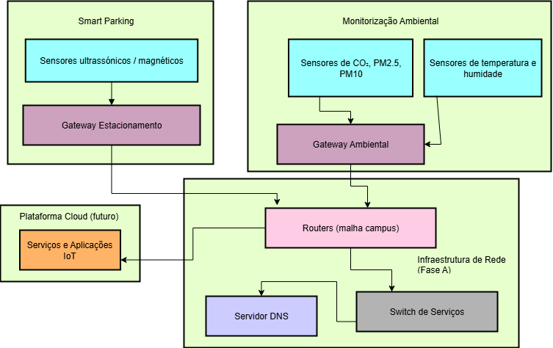
Figura 1 - Esquemático da Proposta IoT

3. Requisitos e Funcionalidades do Sistema

3.1. Requisitos
- Garantir conectividade total entre todos os nós da rede.
- Suportar o acesso à Internet a partir de qualquer nó.
- Assegurar resolução de nomes para os dispositivos internos através do servidor DNS.
- Disponibilizar redundância através de rotas estáticas alternativas.
- Permitir escalabilidade para integração de novos sensores e serviços IoT.
- Documentar de forma rigorosa o plano de endereçamento e a topologia de rede.

3.2. Funcionalidades
- Emulação da topologia de rede no GNS3 (routers, switches, PCs e DNS).
- Configuração de endereços IP estáticos conforme o plano definido.
- Implementação de rotas manuais para comunicação entre as diferentes sub-redes.
- Monitorização de tráfego e testes de conectividade (ping, traceroute, Wireshark).
- Suporte à resolução de nomes através de DNS interno.
- Preparação para segmentação futura com VLANs e adição de novos serviços.

4. Arquitetura do Sistema
O diagrama de blocos da arquitetura de rede para a Fase A é representado na Figura 1. A rede é composta por quatro routers Cisco 7200 interligados em malha, um servidor DNS, um switch de interligação e uma ligação à Internet através de um dispositivo NAT. As interfaces e sub-redes são configuradas conforme detalhado na tabela abaixo:

Tabela 1 - Endereçamento
Dispositivo | Interface | Endereço IP /Máscara | Endereço de Rede | Descrição
Router 1 | FastEthernet0/0 | 10.0.1.254/24 | 10.0.1.0/24 | Ligação ao PC1
Router 1 | GigabitEthernet1/0 | 192.168.0.1/30 | 192.168.0.0/30 | Ligação ao Router 2
Router 1 | GigabitEthernet2/0 | 192.168.0.5/30 | 192.168.0.4/30 | Ligação ao Router 3
Router 1 | GigabitEthernet3/0 | 192.168.1.1/24 | 192.168.1.0/24 | Ligação ao Switch
Router 2 | FastEthernet0/0 | 10.0.2.254/24 | 10.0.2.0/24 | Ligação ao PC2
Router 2 | GigabitEthernet1/0 | 192.168.0.2/30 | 192.168.0.0/30 | Ligação ao Router 1
Router 2 | GigabitEthernet2/0 | 192.168.0.9/30 | 192.168.0.8/30 | Ligação ao Router 4
Router 2 | GigabitEthernet3/0 | 192.168.0.33/30 | 192.168.0.32/30 | Ligação ao Switch
Router 2 | GigabitEthernet4/0 | 192.168.1.2/24 | 192.168.1.0/24 | Ligação ao Router 5
Router 3 | FastEthernet0/0 | 10.0.3.254/24 | 10.0.3.0/24 | Ligação ao PC3
Router 3 | GigabitEthernet1/0 | 192.168.0.6/30 | 192.168.0.4/30 | Ligação ao Router 1
Router 3 | GigabitEthernet1/0 | 192.168.0.17/30 | 192.168.0.16/30 | Ligação ao Router 4
Router 4 | FastEthernet0/0 | 10.0.4.254/24 | 10.0.4.0/24 | Ligação ao PC4
Router 4 | GigabitEthernet1/0 | 192.168.0.10/30 | 192.168.0.8/30 | Ligação ao Router 2
Router 4 | GigabitEthernet2/0 | 192.168.0.18/30 | 192.168.0.16/30 | Ligação ao Router 3
Router 4 | GigabitEthernet3/0 | 192.168.0.21/30 | 192.168.0.20/30 | Ligação ao Router 5
Router 5 | FastEthernet0/0 | 10.0.5.254/24 | 10.0.5.0/24 | Ligação ao PC5
Router 5 | GigabitEthernet1/0 | 192.168.0.14/30 | 192.168.0.12/30 | Ligação ao Router 2
Router 5 | GigabitEthernet2/0 | 192.168.0.22/30 | 192.168.0.20/30 | Ligação ao Router 4
Router 5 | GigabitEthernet3/0 | 192.168.122.2/24 | 192.168.122.0/24 | Ligação ao NAT
Servidor DNS | Eth0 | 192.168.1.250/24 | 192.168.1.0/24
PC1 | FastEthernet0/0 | 10.0.1.1/24 | 10.0.1.0/24 | Ligação ao R1
PC2 | FastEthernet0/0 | 10.0.2.1/24 | 10.0.2.0/24 | Ligação ao R2
PC3 | FastEthernet0/0 | 10.0.3.1/24 | 10.0.3.0/24 | Ligação ao R3
PC4 | FastEthernet0/0 | 10.0.4.1/24 | 10.0.4.0/24 | Ligação ao R4
PC5 | FastEthernet0/0 | 10.0.5.1/24 | 10.0.5.0/24 | Ligação ao R5
Internet Gateway (NAT1) | GigabitEthernet3/0 | 192.168.122.1/24 | 192.168.122.0/24 | Ligação ao R5

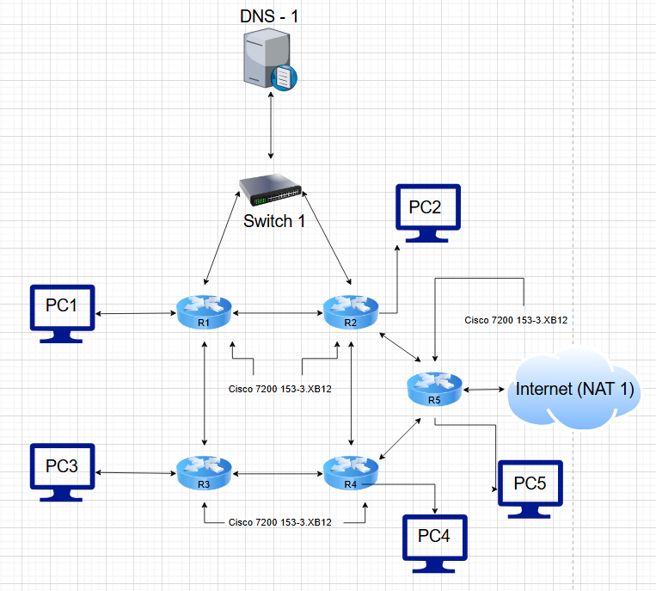
Figura 2 - Diagrama de blocos
Funcionalidades apresentadas:
- Routers (Cisco 7200 emulados): asseguram o encaminhamento estático entre sub-redes, implementando a malha central do campus.
- Switch genérico: interliga o servidor DNS e outros serviços de gestão, funcionando como ponto de agregação.
- Servidor DNS (BIND9 em VM): fornece resolução de nomes locais e garante comunicação eficiente com o exterior.
- Dispositivo NAT (Internet Gateway): emula a ligação à Internet, permitindo que hosts internos acedam ao exterior com endereços privados.
- PCs (emulados no GNS3): representam utilizadores finais e pontos de acesso para validação da conectividade e resolução de nomes.
- Sensores e Gateways (conceituais nesta fase): aparecem apenas no diagrama de blocos como abstrações que comunicam através da rede planeada.

5. Tecnologias e Recursos Necessários

5.1. Hardware
Referência | Parâmetro | Custo
PC Pessoal | CPU, RAM, SSD | -
Router Cisco 7200 [6] | Emulado via GNS3 | 0€
Switch Genérico | Emulado via GNS3 | 0€

5.2. Software
Referência | Parâmetro | Custo
GNS3 | Emulador de rede [7] | 0€
BIND9 | Servidor DNS [8] | 0€
VMware Workstation | Virtualização [9] | 0€

* Colocar as referencias na bibliografia e citar cada uma em cada respetivo componente!

6. Competências Necessárias
- Conhecimento de redes IP, endereçamento e encaminhamento estático.
- Experiência com ferramentas de emulação/simulação (GNS3, Wireshark, CupCarbon).
- Capacidade de configurar e gerir serviços básicos de rede (DNS).
- Competência na análise e documentação de arquiteturas de rede.
- Familiaridade com normas técnicas (ex.: RFCs) e boas práticas de segurança em IoT.
- Capacidade de integrar conceitos de sustentabilidade e projetos institucionais (ex.: Be.Neutral).

7. Planeamento Temporal
Para o planeamento das tarefas utilizou-se diagrama de Gantt, representado na figura 3. As principais tarefas incluem:
Tarefa 1 - Leitura de documentação e artigos de referência e discussão de ideias sobre o tema do projeto.
Tarefa 2 – Instalação, configuração inicial do GNS3 e importação de imagens.
Tarefa 3 - Criação da topologia de rede.
Tarefa 4 - Configuração de endereços IP e rotas estáticas.
Tarefa 5 - Implementação e configuração do servidor DNS.
Tarefa 6 - Testes de conectividade e resolução de nomes.
Tarefa 7 – Início da elaboração do relatório final.
Tarefa 8- Demonstração da fase A.
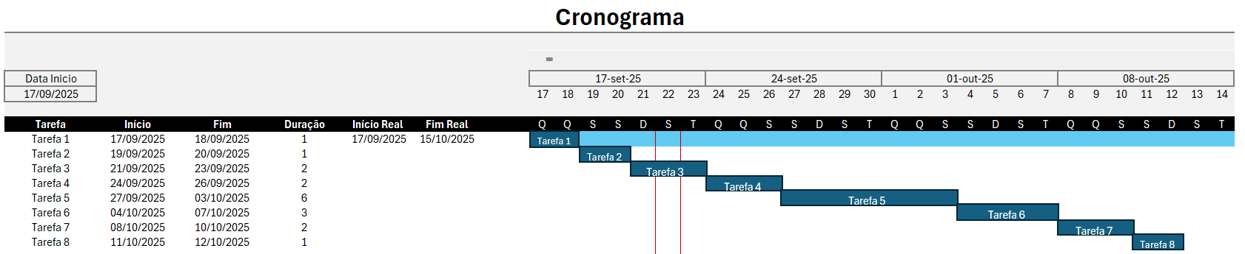
Figura 3 - Cronograma Temporal

8. Conclusão
A Fase A do projeto foca-se na implementação da infraestrutura de rede base, essencial para suportar a futura plataforma IoT. Através da emulação com GNS3 e da configuração de serviços de rede fundamentais, como o DNS, esta fase assegura a base técnica necessária para as fases seguintes, que incluirão a integração de sensores e a implementação da plataforma cloud. … completa melhor a conclusão chat
Além disso, estabelece uma base sólida para a futura implementação da infraestrutura IoT do campus de Azurém. Foram definidos os requisitos, funcionalidades, arquitetura de rede e plano de endereçamento, assim como os recursos tecnológicos necessários.

9. Referências
[1] A. Al-Fuqaha, M. Guizani, M. Mohammadi, M. Aledhari, and M. Ayyash, “Internet of Things: A Survey on Enabling Technologies, Protocols, and Applications,” IEEE Communications Surveys & Tutorials, vol. 17, no. 4, pp. 2347–2376, 2015. doi: 10.1109/COMST.2015.2444095.
[2] N. Pereira, V. Correia, N. Peřinka, C. M. Costa, and S. Lanceros-Méndez, “All-Printed Smart Label with Integrated Humidity Sensors and Power Supply,” Advanced Engineering Materials, vol. 23, no. 3, 2021. doi: 10.1002/adem.202001229.
[3] Z. Shelby, K. Hartke, and C. Bormann, The Constrained Application Protocol (CoAP), RFC 7252, IETF, Jun. 2014. Available: https://www.rfc-editor.org/rfc/rfc7252.
[4] L. Rosa, F. Silva, and C. Analide, “Mobile networks and Internet of Things infrastructures to characterize smart human mobility,” Smart Cities, vol. 4, no. 2, pp. 894–918, 2021. doi: 10.3390/smartcities4020046.
[5] Centro ALGORITMI, “Be.Neutral – Agenda de mobilidade para a neutralidade carbónica nas cidades,” Universidade do Minho. [Online]. Available: https://algoritmi.uminho.pt/projects/be-neutral/. [Accessed: Sep. 24, 2025].
[6] Cisco Systems, Cisco 7200 Series Routers – End-of-Sale and End-of-Life Announcement. Cisco, 2012. [Online]. Available: https://www.cisco.com/c/en/us/products/routers/7200-series-routers/index.html
[7] GNS3 Technologies, “GNS3 – The Software that Empowers Network Engineers Worldwide.” [Online]. Available: https://www.gns3.com/
[8] Internet Systems Consortium, “BIND 9 Documentation.” [Online]. Available: https://bind9.readthedocs.io
[9] VMware, Inc., “VMware Workstation Pro Documentation.” [Online]. Available: https://www.vmware.com/products/workstation-pro.html

